Анализ решений задачи контроля радиальности
и профиля продольного сечения

А.Р. Губеладзе, Г.А. Науменко
Ростовский государственный строительный университет
Аннотация: Условие задачи контроля геометрических параметров объектов, имеющих криволинейные формы, сводится к тому, что для некоторого материального объекта необходимо определить соответствие его контролируемых поверхностей заданной априорно (или определенной апостериорно) геометрической форме. Общее решение данной задачи заключается в том, что в некоторой системе координат задана референтная фигура криволинейного вида (окружность, эллипс, парабола, гипербола и прочие кривые), необходимо определить принадлежность текущей точки контролируемого объекта к данной кривой
Ключевые слова: технический контроль, контролируемая поверхность, геометрические параметры, профиль продольного сечения, лазерная система

Условие задачи контроля геометрических параметров объектов, имеющих криволинейные формы, сводится к тому, что для некоторого материального объекта необходимо определить соответствие его контролируемых поверхностей заданной априорно (или определенной апостериорно) геометрической форме [1-10]. Общее решение данной задачи заключается в том, что в некоторой системе координат задана референтная фигура криволинейного вида (окружность, эллипс, парабола, гипербола и прочие кривые), необходимо определить принадлежность текущей точки контролируемого объекта к данной кривой (рис.1).
Способы задания криволинейных контуров могут быть самые разные, например, окружность может быть задана: положением ее центра и радиусом; положением трех точек, лежащих на данной окружности; положением двух параллельных хорд, их длинами и расстоянием между ними и т.д. Заданную криволинейность объекта характеризуют радиусы кривизны на определенных участках объекта, при этом уклонение контролируемой точки от заданной кривой характеризует линейная величина, отсчитанная по нормали от референтной кривой до данной текущей точки.
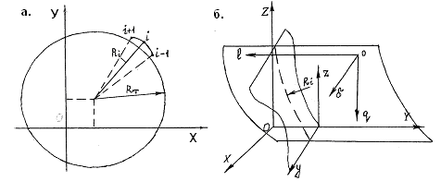
По условию задачи в двухмерной системе координат хоу некоторым образом задана кривая, описываемая в общем виде уравнением:
Рис.1. – Схема контроля радиальности и профиля
продольного сечения
. (1)
Практически хоу является системой координат некоторого средства измерений, в ней осуществляют исследование контролируемого объекта, для которого вышеназванная кривая является референтной. При контроле определяют координаты текущих точек 1, 2, …, i-1, i, i+1, …, n. затем вычисляют радиусы кривизны исследуемой кривой на отрезке (i-1) – (i+1), при условии, что точки (i-1) и (i+1) стремятся к точке i
$\underset{\left(i−1\right)→i}{\text{lim}}L_{\left[\left(i−1\right)÷i\right]}→0$;
$$\underset{\left(i+1\right)→i}{\text{lim}}L_{\left[i÷\left(i+1\right)\right]}→0$$
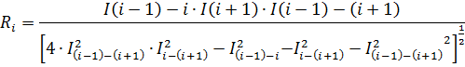

Далее вычисляют радиус кривизны для референтной кривой в точке i, используя известное выражение:
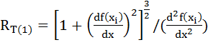.
По вычисленным радиусам определяют линейные уклонения исследуемой кривой от референтной кривой:
.
Геодезический контроль радиусов осуществляется путем выполнения измерений в некоторых геометрических построениях, материализуемых в пределах участков и, как правило, совмещаемых с референтными контурами заданной кривизны. Известные принципы формирования референтных кривых можно классифицировать и представить в графическом виде блок-схемой (рис.2).

РЕФЕРЕНТНЫЕ КРИВЫЕ
ПРИНЦИПЫ ФОРМИРОВАНИЯ
геометрический |  |  | лучевой
механический | геодезических построений |  | лазерный
образцовый | 1. периметроидеальные  2. центральные
угловые
линейные
линейно - угловые
отдельными пучками | налагающимися пучками | пересекающимися пучками |  | встречными пучками
дискретно |  | непрерывно
Рис.2. – Блок-схема принципов формирования референтных кривых
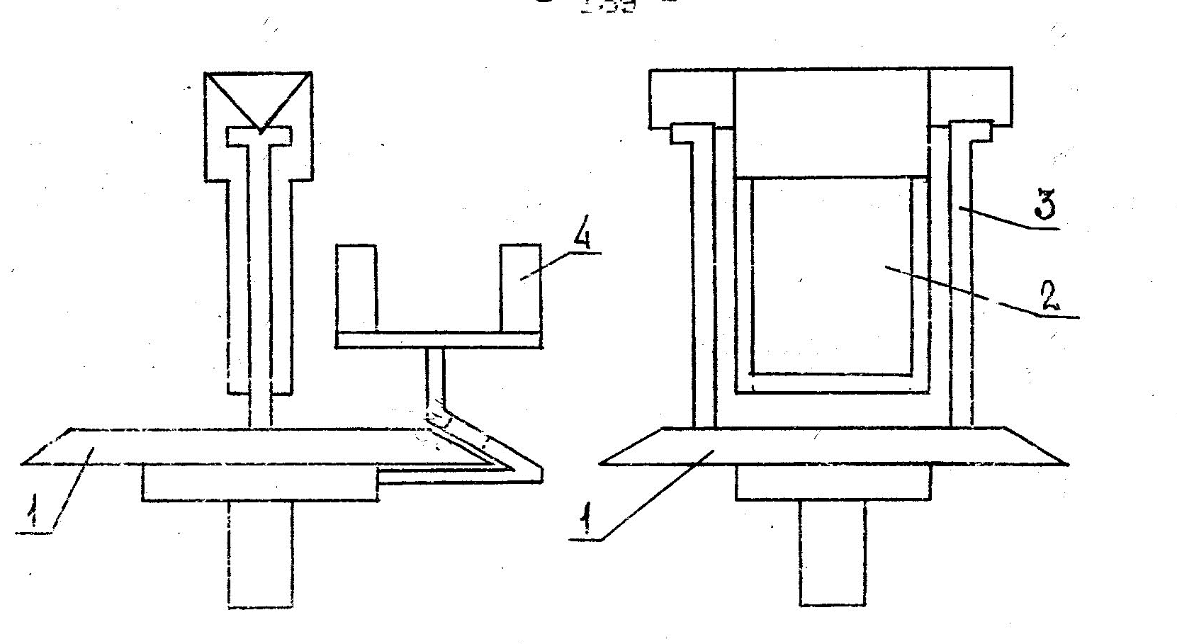
Рассмотрим вариант контроля, предназначенный для определения параметров радиальности, основанного на формировании лазерной системой кольцевого референтного контура.
Рис.3. – Схема устройства зеркальных приспособлений
Данная система содержит комплект устройств, каждое их которых выполнено в виде угломерного приспособления 1, с жестко закрепленными на нем стойками 2, в которых устанавливается маятниковое зеркало 3 (рис.3). За зеркалом 3 с возможностью азимутального перемещения установлено крепление 4 для лазерного излучения или фоторегистратора.
Формирование референтного контура может осуществляться периметроидальным или псевдоцентральным способами (рис.4 а, б). При нечетном количестве исследуемых точек могут быть реализованы оба способа, при четном – только периметроидальный.
Расчет основных параметров кольцевого референтного контура осуществляется в периметроидальном способе по формуле:
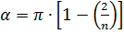 (4)
где α – центральный угол, соответствующий шагу исследования контролируемого контура;
n – количество исследуемых точек.
(5)
где β₀ –рабочий угол системы.
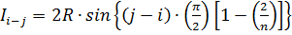 (6)
где i, j – номера исследуемых точек, расположенных на контролируемом контуре;
l_{i-j} – расстояние между исследуемыми точками i, j;
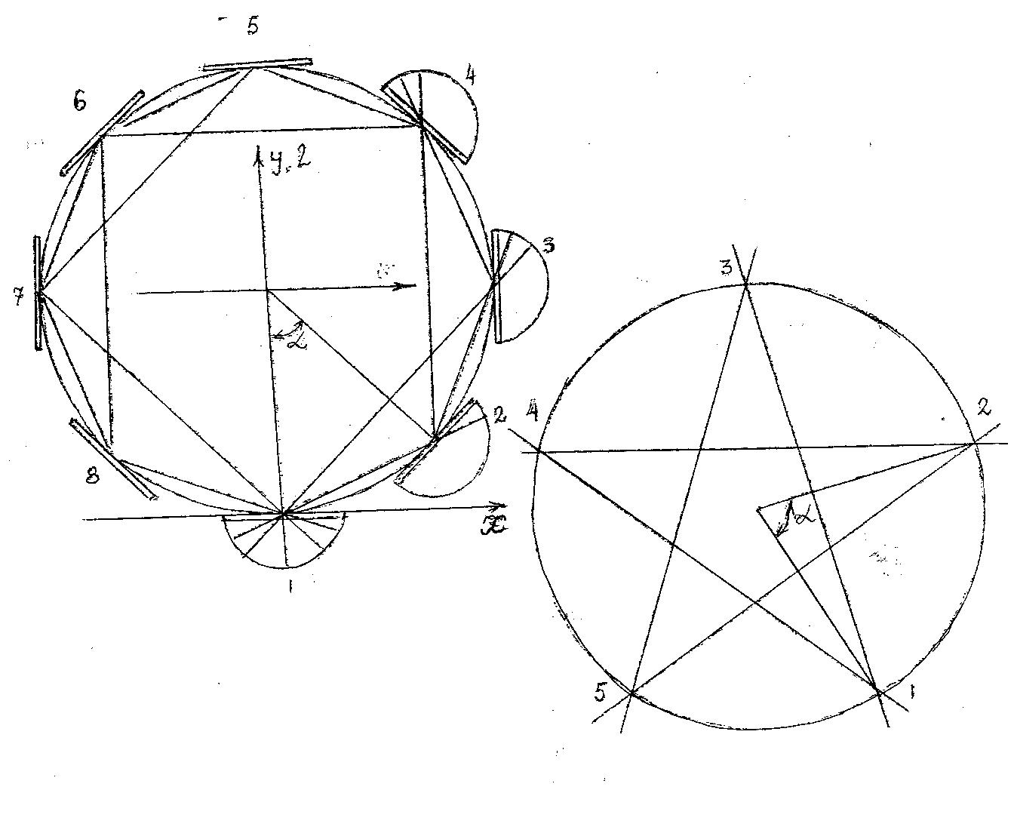
R– радиус исследуемой окружности.
Рис.4. – Схема компоновки системы: а)периметроидальная;
б) псевдоцентральная
В псевдоцентральном способе – по формулам:
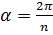, (7)
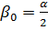. (8)
Референтная окружность, соответствующая кольцевому контуру, может быть задана ее центром и радиусом; тремя точками, лежащими на ней и т.д. От способа задания референтной окружности зависит методика формирования референтного кольцевого контура.
При формировании референтной окружности на основе трех данных точек методика ее осуществления будет следующей. На первой базовой точке устанавливают излучатель, причем так, чтобы ось диаграммы направленности пучка лазерных лучей располагалась под углом β₁ = β₀/2 к нормали зеркала.
На второй и третьей базовых точках устанавливают регистраторы так, чтобы нормаль к оси симметрии их плоскости анализа находилась под углом β₁ к нормали соответствующих им зеркал. При этих условиях выполняют взаимное ориентирование излучателя и зеркал, т.е. xyz = δ1q. После этого в ходе излучения на четвертой точке устанавливают зеркальное устройство, у которого также установлена величина β₂. Добившись точного ориентирования регистратора относительно оси лазерного излучения (например, путем зануливания отсчетов), обеспечивают формирование угла падения пучка лучей, равного β₂. Коррекцию положения четвертого зеркального устройства осуществляют после разворота зеркала на второй точке на угол β′₂ = -α′2 (угол между нормалью зеркала и нормалью к плоскости анализа регистратора должен быть равен β′₂ = (π/2 – α). Этому соответствует то, что излучение со второй точки будет направлено (минуя третью точку) непосредственно на четвертую, где регистратор, установленный под углом -β′₂ к нормали зеркала, должен формировать нулевой отсчет. Если же названное значение не формируется, то его обеспечивают путем коррекции положения зеркального устройства. И далее устройствами, установленными на двух предыдущих точках, выставляют на референтной окружности устройство, расположенное на последующей точке. В результате формируется кольцевой контур, замкнутость которого характеризуется величиной Q
(9)
где Р – периметр кольцевого контура;
ϕ – угол ориентирования зеркал, отсчитанный от положительного направления оси оу по ходу часовой стрелки до направления, совпадающего с плоскостью зеркала.
Значение Q регистрируется фотоприемником, установленным на первой базовой точке под углом – β₁ к нормали зеркала.
При Q>δ_{тех} выполняют последовательную коррекцию всех зеркал. Для этого используют принцип исключений, который заключается в том, что если направить излучение зеркалом 2 на устройство 4, то сформируется контур 2-4-6-8-2, если зеркалом 3 на устройство 5, то получим контур 3-5-7-1-3, если зеркалом 2 на устройство 5, то сформируется контур 2-5-8-3-6-1-4-7-2 и т.д. В результате многофакторного анализа положения каждого зеркала и соответствующей при этом их коррекции обеспечивают формирование референтной окружности, материализуемой дискретно распределенными по ней точками, совпадающими с осями симметрии зеркальных устройств.
Литература
- Асташенков Г.Г., Шестаков С.И. Опыт геодезического контроля изготовления узлов гидрогенератора // Геодезия и картография. –1985. - №1. - С. 25.
- Баран П.И. Геодезические работы при монтаже и эксплуатации оборудования. - М.: Недра, 1990. – 233 с.
- Болгов И.Ф. Геодезические работы при строительстве и испытании крупных сооружений.– М.: Недра, 1984. - 145 с.
- Губеладзе А.Р. К вопросу о точности геодезических работ при монтаже технологического оборудования // Прикладная геодезия. - Ростов н/Д: РГСУ, 1999. - С. 57. - Деп. ВИНИТИ 3.12.99, № 3593/В-99.
- Жуков Б.Н. К совершенствованию системы обеспечения геометрической точности в строительстве // Исследования по совершенствованию инженерно-геодезических работ. – Новосибирск, 1983. - С. 41.
- Науменко Г.А. Метрологическое обеспечение геодезических работ, выполняемых при контроле монтажа технологического оборудования // Прикладная геодезия. - Ростов н/Д: РГСУ, 1999.-С.42. Деп. ВИНИТИ 7.04.99, №1058-В99.
- Забазнов Ю.С., Гайрабеков И.Г., Пимшин Ю.И. Геодезическая технология определения деформаций гермооболочки // Инженерный вестник Дона, 2010, №4 URL: ivdon.ru/magazine/archive/n4y2010/245
- Гайрабеков И.Г. Способ определения деформированного состояния зданий и сооружений // Инженерный вестник Дона, 2011, №1 URL: ivdon.ru/magazine/archive/n1y2011/368.
- Sanders C. H., Phillipson M. C. UK adaptation strategy and technical measures: the impacts of climate change on buildings //Building Research & Information. – 2003. – V. 31. – №. 3-4. – pp. 210-221.
- Mitchell T. R., James L. R. Building better theory: Time and the specification of when things happen //Academy of Management Review. – 2001. – V. 26. – №. 4. – pp. 530-547.
References
- Astashenkov G.G., Shestakov S.I. Geodezija i kartografija. 1985. №1. Pp. 25.
- Baran P.I. Geodezicheskie raboty pri montazhe i jekspluatacii oborudovanija [Geodetic works at installation and operation of the equipment]. M.: Nedra, 1990. 233 p.
- Bolgov I.F. Geodezicheskie raboty pri stroitel'stve i ispytanii krupnyh sooruzhenij[Geodetic works at construction and test of large constructions]. M.: Nedra, 1984. 145 p.
- Gubeladze A.R. Prikladnaja geodezija. - Rostov n/D: RGSU, 1999. - Pp. 57. - Dep. VINITI 3.12.99, № 3593/V-99.
- Zhukov B.N. Issledovanija po sovershenstvovaniju inzhenerno-geodezicheskih rabot. Novosibirsk, 1983. Pp. 41.
- Naumenko G.A. Prikladnaja geodezija. Rostov n/D: RGSU, 1999. Pp.42. Dep. VINITI 7.04.99, №1058-V99.
- Zabaznov Ju.S., Gajrabekov I.G., Pimshin Ju.I. Inženernyj vestnik Dona (Rus), 2010, №4 URL:ivdon.ru/magazine/archive/n4y2010/245.
- Gajrabekov I.G. Sposob opredelenija deformirovannogo sostojanija zdanij i sooruzhenij // Inženernyj vestnik Dona (Rus), №1 URL: ivdon.ru/magazine/archive/n1y2011/368.
- Sanders C. H., Phillipson M. C. UK adaptation strategy and technical measures: the impacts of climate change on buildings //Building Research & Information. – 2003. – V. 31. – №. 3-4. – pp. 210-221.
- Mitchell T. R., James L. R. Building better theory: Time and the specification of when things happen //Academy of Management Review. – 2001. – V. 26. – №. 4. – pp. 530-547.

